UBND QUẬN PHÚ NHUẬN
PHÒNG GIÁO DỤC VÀ ĐÀO TẠO

HỘI THI “VĂN HAY – CHỮ TỐT” LẦN THỨ 20 CẤP QUẬN
NĂM HỌC 2019 – 2020
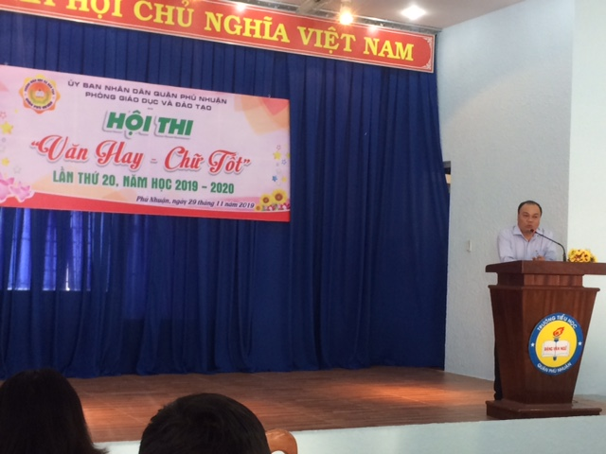

Sáng ngày thứ sáu (29/11/2019) tại Hội trường Tiểu học Đặng Văn Ngữ đã diễn ra hội thi “Văn hay – Chữ tốt” lần thứ 20 cấp quận, năm học 2019 – 2020.

Tham dự hội thi có sự hiện diện của:
- Bà Cao Thị Tú Anh – Chuyên viên Phòng Trung học Sở Giáo dục và Đào tạo TP. HCM;
- Ông Võ Cao Long – NGƯT, QUV, Trưởng phòng Giáo dục và Đào tạo quận;
- Ông Ngô Thành Bảo – UVBTV Liên đoàn Lao động quận, Tổ trưởng tổ Phổ thông Phòng Giáo dục và Đào tạo;
- Ông Đoàn Văn Hùng – Phó Hiệu trưởng trường Bồi dưỡng Giáo dục
Cùng các chuyên viên tổ Phổ thông Phòng Giáo dục và Đào tạo, đại diện Ban Giám hiệu, các đơn vị THCS công lập và ngoài công lập.
Phát biểu chỉ đạo tại hội nghị, ông Võ Cao Long – NGƯT, QUV, Trưởng phòng Giáo dục và Đào tạo quận khẳng định đây là cuộc thi thường niên của ngành theo tinh thần chỉ đạo của Sở Giáo dục và Đào tạo TP. HCM. Cuộc thi hướng tới các hoạt động trải nghiệm sáng tạo liên hệ đến tất cả các bộ môn khoa học xã hội và khoa học tự nhiên, có sức lan tỏa đến các em học sinh về ý thức học tập và rèn luyện tác phong, nhân cách sống. Từ đây, các đơn vị trong toàn ngành hướng tới việc rèn luyện về đạo đức cho học sinh thông qua hội thi.
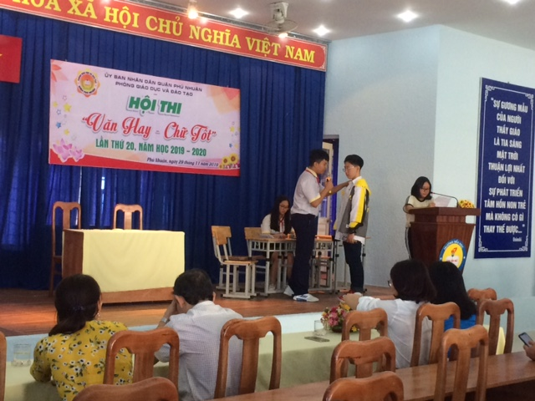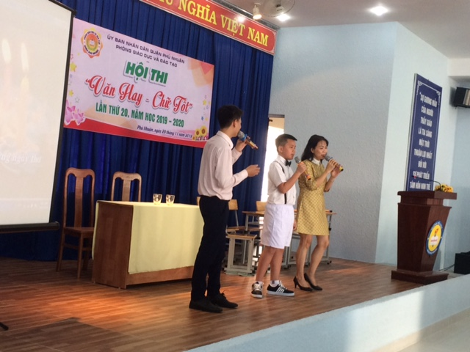
Hội thi bao gồm hoạt động trải nghiệm qua vở tiểu phẩm của các em học sinh đến từ đơn vị THCS Đào Duy Anh, hai tiết mục văn nghệ của học sinh và giáo viên trường THCS Châu Văn Liêm. Tiếp đó, phần thi “Em tập làm thi sĩ” dành cho các cổ động viên và các thí sinh tham dự hội thi và kết thúc các hoạt động là phần hoạt náo của trung tâm Kỹ năng sống Rồng Việt. Từ các hoạt động trải nghiệm, học sinh bước vào thực hiện bài thi trong thời gian 90 phút.

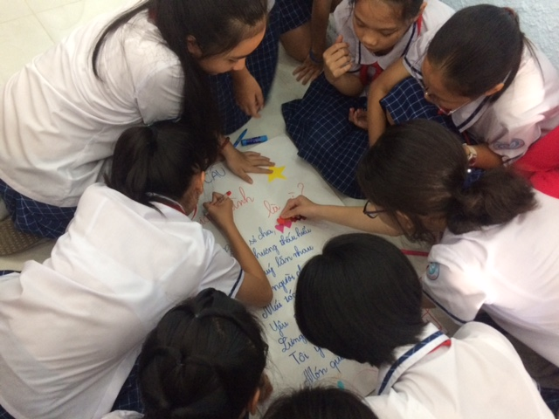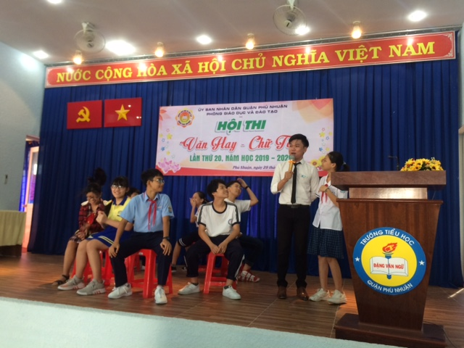

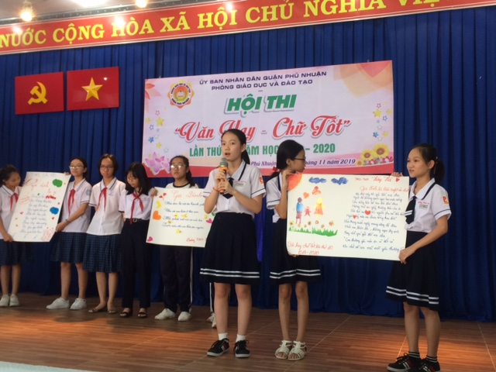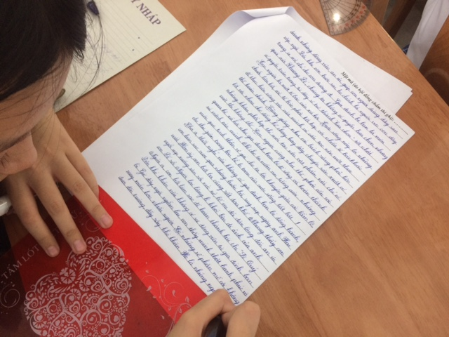
Chiều thứ sáu cùng ngày, Ban Giám khảo sẽ chọn ra 06 thí sinh có điểm thi xuất sắc nhất để tham dự kỳ thi cấp Thành phố tại THPT chuyên Trần Đại Nghĩa vào ngày 10/01/2020./.
Minh Nguyệt

